САНКТ-ПЕТЕРБУРГСКИЙ НАЦИОНАЛЬНЫЙ ИССЛЕДОВАТЕЛЬСКИЙ УНИВЕРСИТЕТ ИТМО

Дисциплина: Бэк-энд разработка

Отчет

Домашнее задание №1
“Проектирование базы данных”

Выполнил:
Мохаджер Али Реза

Группа
K3340

Проверил:
Добряков Д. И.

Санкт-Петербург
2026 г.
Задача
- Выбрать один из предложенных вариантов лабораторного проекта.
- Спроектировать БД, придерживаясь нотации ERD.

Ход работы
Для выполнения домашней работы был выбран вариант с темой:
Сайт для продажи ковров
- Вход
- Регистрация
- Личный кабинет пользователя (профиль, история заказов, управление корзиной)
- Поиск ковров с фильтрацией по категории, цене, форме (прямоугольные, круглые и др.), материалу и цвету
- Страница ковра (описание, характеристики, размеры, изображения, отзывы)
- Корзина и оформление заказа
- История заказов пользователя
- Административная панель (управление коврами, категориями и заказами)

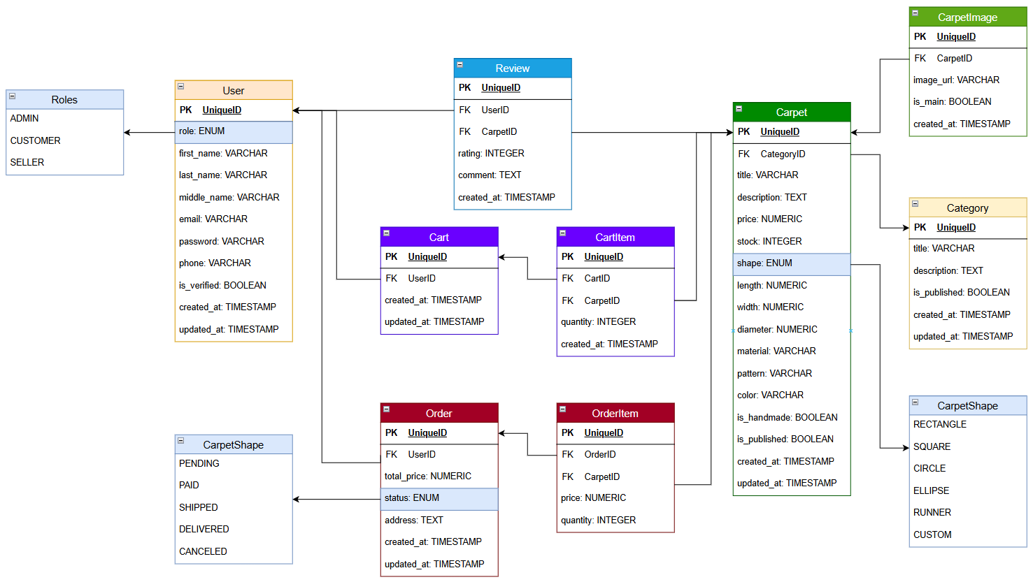
Для реализации приложения были выделены основные сущности:

1. User:
Хранит информацию о пользователях системы (администраторы и покупатели), включая личные данные, контактную информацию и роль пользователя.
PK UniqueID
role: ENUM (ADMIN, SELLER, CUSTOMER)
first_name: VARCHAR
last_name: VARCHAR
email: VARCHAR UNIQUE
password: VARCHAR
phone: VARCHAR
is_verified: BOOLEAN
created_at: TIMESTAMP
updated_at: TIMESTAMP

2. Category:
Содержит категории ковров (например, классические, современные и т.д.), что позволяет структурировать товары и упростить поиск.
PK UniqueID
title: VARCHAR
description: TEXT
is_published: BOOLEAN
created_at: TIMESTAMP
updated_at: TIMESTAMP

3. Carpet:
Основная таблица товаров. Хранит информацию о коврах: название, описание, цену, количество на складе, форму, размеры, материал и другие характеристики.
PK UniqueID
FK CategoryID → Category.UniqueID
title: VARCHAR
description: TEXT
price: NUMERIC
stock: INTEGER
shape: ENUM (RECTANGLE, SQUARE, CIRCLE, ELLIPSE, RUNNER, CUSTOM)
length: NUMERIC
width: NUMERIC
diameter: NUMERIC
material: VARCHAR
pattern: VARCHAR
color: VARCHAR
is_handmade: BOOLEAN
is_published: BOOLEAN
created_at: TIMESTAMP
updated_at: TIMESTAMP

4. CarpetImage:
Содержит изображения ковров. Один ковер может иметь несколько изображений, одно из которых может быть основным.
PK UniqueID
FK CarpetID → Carpet.UniqueID
image_url: VARCHAR
is_main: BOOLEAN
created_at: TIMESTAMP

5. Cart:
Представляет корзину пользователя. Связана с пользователем и используется для временного хранения выбранных товаров перед оформлением заказа.
PK UniqueID
FK UserID → User.UniqueID
created_at: TIMESTAMP
updated_at: TIMESTAMP

6. CartItem:
Содержит товары, добавленные в корзину. Каждая запись связывает конкретный ковер с корзиной и хранит количество выбранного товара.
PK UniqueID
FK CartID → Cart.UniqueID
FK CarpetID → Carpet.UniqueID
quantity: INTEGER
created_at: TIMESTAMP

7. Order:
Хранит информацию о заказах пользователей, включая общий стоимость, статус заказа и адрес доставки.
PK UniqueID
FK UserID → User.UniqueID
total_price: NUMERIC
status: ENUM (PENDING, PAID, SHIPPED, DELIVERED, CANCELED)
address: TEXT
created_at: TIMESTAMP
updated_at: TIMESTAMP

8. OrderItem:
Содержит детали заказа. Каждая запись соответствует отдельному товару в заказе и хранит его цену и количество.
PK UniqueID
FK OrderID → Order.UniqueID
FK CarpetID → Carpet.UniqueID
price: NUMERIC
quantity: INTEGER

9. Review:
Хранит отзывы пользователей о коврах, включая оценку и текст комментария.
PK UniqueID
FK UserID → User.UniqueID
FK CarpetID → Carpet.UniqueID
rating: INTEGER
comment: TEXT
created_at: TIMESTAMP

Вывод
В ходе выполнения этого домашнего задания я проделал очень важную работу: сделал модель данных для последующей разработки, продумал сущности и связи между ними.

